SURAT KETERANGAN
PERSETUJUAN PUBLIKASI

Bahwa yang bertanda tangan dibawah ini, penulis dan pihak perusahaan tempat penelitian, menyetujui :
“Untuk memberikan kepada Universitas Komputer Indonesia Hak bebas Royalty Non ekslusif atas penelitian ini dan bersedia untuk diunggah,sesuai dengan ketentuan yang berlaku untuk kepentignan riset dan pendidikan. Berdasarkan SK Nomor : 2461/Sk/REKTOR/UNIKOM/V/2020 tentang Publikasi Karya Ilmiah Universitas Komputer Indonesia, bahwa Bab yang dibuka untuk umum yaitu Bab I, II dan V”.
Bandung, September 2022
Menyetujui
Penulis
Hasna Eliza Ekaputri
NIM. 41818265

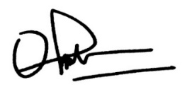
Dosen Pembimbing
Program Studi Ilmu Komunikasi

Olih Solihin S.Sos., M.I.Kom
NIP. 4127 35 30 016

